**广西团体标准《黄花倒水莲根采收及其加工技术规程》**

**（征求意见稿）编制说明**

广西壮族自治区中国科学院广西植物研究所

广西华泰药业有限公司

**一、任务来源、起草单位、主要起草人（姓名、单位、职务/职称、责任分工）等**

根据《广西中药材产业协会关于2023年第二批团体标准制定项目立项的通知》精神，由广西壮族自治区中国科学院广西植物研究所提出，广西壮族自治区中国科学院广西植物研究所、广西华泰药业有限公司共同起草的团体标准《黄花倒水莲根采收及其加工技术规程》已获立项，主要起草人的基本情况和参与编制标准分工情况见表1。

**表1 编制人员与分工**

|  |  |  |  |  |  |  |
| --- | --- | --- | --- | --- | --- | --- |
| **姓名** | **性别** | **年龄** | **职务/职称** | **从事专业** | **工作单位** | **责任分工** |
| 刘宝玉 | 男 | 35 | 助理研究员 | 植物学 | 广西壮族自治区中国科学院广西植物研究所 | 主持、编写规程 |
| 唐辉 | 男 | 51 | 研究员 | 植物学 | 广西壮族自治区中国科学院广西植物研究所 | 技术指导、科研数据收集 |
| 邱展鸿 | 男 | 36 | 助理农艺师 | 中药材种植 | 广西华泰药业有限公司 | 科研数据收集 |
| 马恩耀 | 男 | 33 | 主管中药师 | 中药 | 广州采芝林药业有限公司 | 科研数据收集 |
| 王满莲 | 女 | 45 | 研究员 | 生态学 | 广西壮族自治区中国科学院广西植物研究所 | 资料收集 |
| 梁惠凌 | 女 | 50 | 研究员 | 植物保护 | 广西壮族自治区中国科学院广西植物研究所 | 资料收集 |
| 胡友祁 | 男 | 44 | 未取得 | 中药材种植 | 广西华泰药业有限公司 | 科研数据收集 |
| 吴超 | 男 | 38 | 副研究员 | 生理生态学 | 广西壮族自治区中国科学院广西植物研究所 | 科研数据收集 |
| 张秀姣 | 女 | 27 | 研习员 | 植物学 | 广西壮族自治区中国科学院广西植物研究所 | 科研数据收集 |
| 赵雪 | 女 | 33 | 助理研究员 | 作物栽培生理 | 广西壮族自治区中国科学院广西植物研究所 | 科研数据收集 |

**二、制定标准的必要性和意义**

黄花倒水莲（*Polygala fallax* Hemsl.）又名黄花远志、黄花参、鸡仔树、倒吊黄花等，为远志科（Polygalaceae）远志属（Polygala）灌木或小乔木。根据《全国中草药汇编》记载，其根可入药，具有补益气血、健脾利湿、活血调经之功效，用于治疗病后体虚，腰膝酸痛，跌打损伤，黄疸型肝炎，肾炎水肿，子宫脱垂，白带，月经不调，是苗、瑶、壮等少数民族的常用药物。现代医学研究表明，黄花倒水莲中最主要的化学成分为皂苷类化合物，其含量约为5%左右，具有调血脂、抗血栓、抗癌和抗炎等作用。另外，我国广东、广西、云南和福建等南方地区民间还常用黄花倒水莲根煲汤，不仅汤汁鲜美，还有滋补作用。由此可见，黄花倒水莲在药用和食用方面均具有很高的利用价值，是一种潜在的药食两用植物资源，具有广阔的市场开发前景和经济价值。

近年来，随着人们对康养的追求，黄花倒水莲等既有药用价值又有食用价值的药食两用植物资源备受市场青睐，相关产业发展较为迅速。同时，该产业还得到了各级政府部门的重视，中央及地方政府先后出台了系列指导性政策文件为其发展迎来新机遇。2019年10月，中共中央、国务院发布了《关于促进中医药传承创新发展的意见》，第三条提出要大力推动中药质量提升和产业高质量发展；2022年3月，国务院办公厅印发《“十四五”中医药发展规划》（国办发〔2022〕5号），主要任务的第二条和第五条分别提出了提升中医药健康服务能力和推动中药产业高质量发展，其中要求发展少数民族医药，健全中药材种植养殖、仓储、物流、初加工规范标准体系；2022年10月，习近平总书记在党的二十大报告中再次提出，要促进中医药传承创新发展。广西植物资源丰富，发展中药材产业具有先天优势，且自治区政府近年来提出拟将大健康产业打造成广西九大名片之一，随后也出台了相关政策进行扶持。2021年初，广西壮族自治区人民政府办公厅发布了《促进全区中药材壮瑶药材产业高质量发展实施方案》（桂政办发〔2020〕98号），在第七条推动产业融合发展中同时提出要大力开发既是食品又是中药材的物质产品和扶持产地初加工。黄花倒水莲作为我国南方省区民间常用的药食两用植物资源，既有民族特色又有广阔的市场价值，对其进行开发利用并发展相关产业是对中医药和民族药的传承和创新。

产业的健康发展离不开标准化、规范化生产。标准化是在一定的范围内获得最佳秩序，对实际的或潜在的问题制定共同的和重复使用的规则的活动。其实质是通过制定、发布和实施标准，达到产品质量的统一；目的是获得最佳秩序和社会效益。产业的发展实现标准化后便可为科学管理奠定基础，从而促进该产业全面发展，提高经济效益。相较于其他产业而言，黄花倒水莲的种植及产品加工产业虽然目前尚处于发展的初步阶段，但随着市场需求不断增大，带动了其种苗繁育、人工种植和产品加工等相关产业的发展，生产中各环节相关标准的制定可使该产业的管理更加规范、科学，从而提高其经济效益。

目前，广西区内已有一定数量企业开展了黄花倒水莲人工种植，种植面积已初具规模，但由于各企业间种植方式、根的采收年限和预处理方式各不相同，导致市场上黄花倒水莲药材品质参差不齐。同时，由于该产业目前处于发展初期，生产中许多环节尚无相关标准或技术规程可供参考，种植人员在黄花倒水莲生产中对各环节的把控全靠个人经验，导致了生产管理方式混乱，最终也使得产品品质不一。黄花倒水莲根的采收及其预处理作为其种植的最后一个环节以及产品加工的初始环节，传统经验和现代研究均表明该环节对药材质量的形成至关重要。但目前关于黄花倒水莲根的采收及预处理的技术规程在国内外几乎均处于空白状态，对其根采收年限、采收季节、采收方式和采收后的清洗、切片、干燥、包装和贮存等均无相关规定，严重影响了黄花倒水莲种植产业的标准化生产。因此，有必要通过对黄花倒水莲根的不同采收年限、采收季节、采收方式和采收后的清洗、切片、干燥、包装和贮存等预处理方式所得产品的产量和品质进行比较研究，筛选出最佳采收时期和预处理方法，并以此总结出该环节的技术规程对生产进行指导，从而使生产管理更加科学、规范。因此，本项目在总结前期研究成果的基础上，拟对黄花倒水莲的采收及预处理方式、方法进行规定，以期使黄花倒水莲产业生产的中间环节能够实现标准化，从而更有利于为市场提供高品质的药材原料，提高产业经济效益。

**三、主要起草过程**

1. 2023年5月24日，广西中药材产业协会印发了《广西中药材产业团体标准立项项目申报指南》（ [2023]009号）。

2. 2023年6月，由广西壮族自治区中国科学院广西植物研究所申请提出制定团体标准《黄花倒水莲根采收及其加工技术规程》，并于2023年11月获批立项。根据《广西中药材产业协会关于2023年第二批团体标准制定项目立项的通知》精神，广西壮族自治区中国科学院广西植物研究所、广西华泰药业有限公司共同成立标准编制工作小组。标准编制小组共9人，以刘宝玉为组长，主要成员包括：唐辉、邱展鸿、王满莲、梁惠凌、胡友祁、吴超、张秀姣、赵雪共8人。经编制小组全体成员共同研究讨论，确立了标准起草编写方案，并将方案任务进行分工落实，明确各小组成员责任。

3. 2023年11月-2024年2月，标准编制小组工作在广泛查阅国内外相关文献和总结前期已有研究成果的基础上，结合对黄花倒水莲根采收及其加工技术研究现状调研的结果，分析黄花倒水莲根采收及其加工过程中的关键问题，明确标准的主题内容，确定标准框架结构和主要章节内容。

4. 2024年2月-2024年7月，根据标准要点框架技术内容，编写标准草案。同时开展小组讨论完善标准草案形成《黄花倒水莲根采收及其加工技术规程》征求意见稿。

**四、本标准与国内外标准对比情况及编写依据**

经查阅，目前国内外与《黄花倒水莲根采收及其加工技术规程》相关的国家标准、行业标准，地方标准和团体标准较少，仅有邱宗云等人编制的广西地方标准《黄花倒水莲栽培技术规程》（DB45/T 2540—2022）中对黄花倒水莲的采收进行简单描述，但无法满足黄花倒水莲根部采收及加工的科学规范生产要求。因此，有必要建立《黄花倒水莲根采收及其加工技术规程》，促进黄花倒水莲药材生产的中间环节能够实现标准化生产，从而促进药材品质的提升。

本标准按照GB/T 1.1—2020《标准化工作导则 第1部分：标准化文件的结构和起草规则》的规定起草。在标准编制过程中遵循与现行法律、法规、标准等有效文件之间的相互协调原则。标准中部分条款将规范性引用相关国标和行标，主要包括GB/T 23296.1《食品接触材料 塑料中受限物质 塑料中物质向食品及食品模拟物特定迁移试验和含量测定方法以及食品模拟物暴露条件选择的指南》，SB/T 11039《中药材追溯通用标识规范》，SB/T 11094《中药材仓储管理规范》，SB/T 11182《中药材包装技术规范》，SB/T 11183《中药材产地加工技术规范》等，申报团体标准项目所涉技术要求不低于现行国家标准、行业标准。

本标准界定了黄花倒水莲的术语和定义，确立了黄花倒水莲根部采收、加工、包装、储藏等环节的技术要求，适用于黄花倒水莲的根部采收与加工。其中涉及的部分关键技术要求以编制小组前期研究成果为理论依据，相关指标数据真实、可靠。

**五、主要技术指标、参数、试验验证的论述**

本标准编制小组成员自2018年起开展黄花倒水莲研究，先后在广西重大专项“广西特色药食同源（两用）植物资源深度挖掘及康旅融合产业化示范”（项目批准号：桂科AA22096020），广西青年科学基金“瑶族传统药食两用植物黄花倒水莲响应不同光强的生理机制研究”（项目批准号：2021GXNSFBA220067），桂林市重大专项“桂北特色药食两用植物资源深度挖掘及其健康产品开发” （项目批准号：20190101）等项目的支持下开展黄花倒水莲的种植、采收和产品加工等研究，相关研究成果为本标准的编制提供理论依据。

1. **黄花倒水莲根部采收年限的确定**

不同种植年限的黄花倒水莲植株根系生长状况及形态特征见图 1，图2。由图可知，不同栽培年限黄花倒水莲根系呈现较大差异（图1，图2）。1～3 年生黄花倒水莲植株的根幅、基径均存在显著差异（*P*＜0.05），根幅、基径的变化范围分别为27.70～125.33 cm、6.18～43.33 mm。3～5 年生黄花倒水莲植株的根幅与基径无显著差异，根幅与基径分别达到了125.33～136.33 cm、43.33～45.59 cm （图1A, B）。1～5 年生黄花倒水莲植株的一级根径均存在显著差异（*P*＜0.05），一级根径的变化范围为8.65～34.65 mm (图1C)。但总体而言，根幅、基径及一级根径均在2～3 年增长最快，3 年后趋近平缓(图1)。

不同种植年限的黄花倒水莲根的鲜重、干重、水分、折干率如表1 所示。种植年限对黄花倒水莲根的鲜重、干重、水分含量均有较大影响（表1）。鲜重、干重、水分含量随种植年限的延长增加，且增长节奏和变化极为相似，均为2～3 年增长最快，3～5 年增长较慢。3~5 年生黄花倒水莲根的鲜重、干重、水分分别达到1070.61～1229.33 g、289.33～337.33 g、781.33～892.00 g。除1 年生外，黄花倒水莲根的折干率均无显著差异（*P*＜0.05），1 年生的折干率为23.86%，2～5 年生的折干率为26.07%～27.44%。

不同种植年限的黄花倒水莲根中总皂苷、总黄酮、粗多糖含量如图3 所示。由图可知，不同种植年限黄花倒水莲根中药用成分含量呈现较大差异，总皂苷含量在18.12 mg.g-1～33.04 mg.g-1；总黄酮含量在5.09 mg.g-1～9.08 mg.g-1；粗多糖含量在19.28 mg.g-1～45.16 mg.g-1。总皂苷含量在1～2 年增加较快，在第2 年达到了最大值（33.04 mg.g-1）。总黄酮含量呈现先增加后减少的趋势，在第4 年出现峰值（9.08 mg.g-1）。粗多糖含量呈现先减少后稳定的趋势，1～4 年生黄花倒水莲根中粗多糖含量均有显著差异（P<0.05），最高含量为45.16mg.g-1。

综合以上研究结果，黄花倒水莲在种植后的第3 ~ 4年进行采收药材产量高、品质好、效益佳。

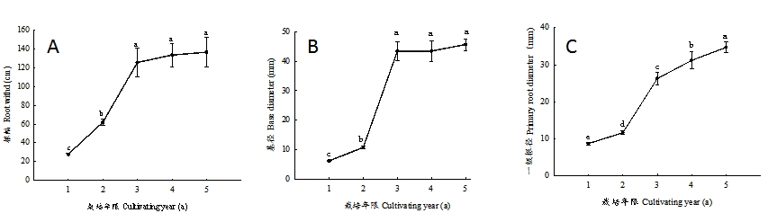

图1 不同种植年限黄花倒水莲的根幅、基径和一级根径. A：根幅；B：基径；C：一级根径.

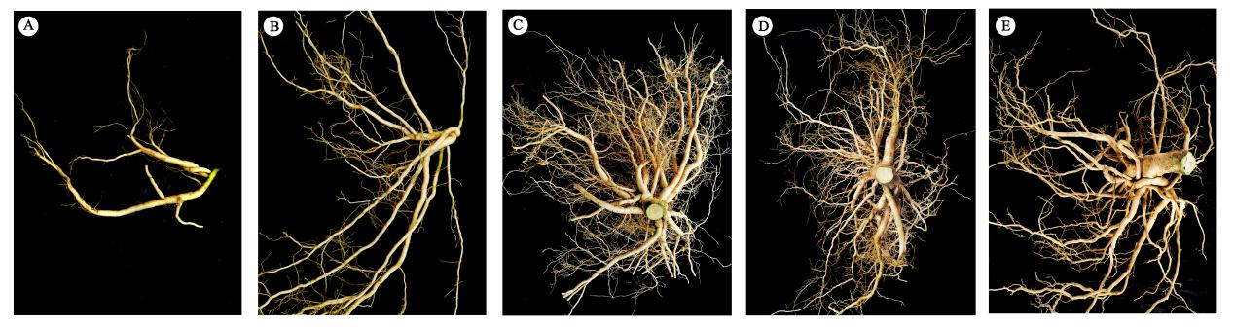

图2 不同种植年限黄花倒水莲根系形态. 图A-E分别表示种植1年、2年、3年、4年和5年的黄花倒水莲根系形态.

表1 不同种植年限黄花倒水莲根的生物量

|  |  |  |  |  |
| --- | --- | --- | --- | --- |
| 栽培年限  Cultivating year (a) | 鲜重(g)  Fresh weight | 干重(g)  Dry weight | 水分(g)  Moisture | 折干率（%）  Drying rate |
| 1 | 17.04±1.14c | 4.05±0.25c | 12.99±0.91c | 23.86±0.49b |
| 2 | 54.24±5.50c | 14.24±1.58c | 39.99±3.96c | 26.07±0.60a |
| 3 | 1070.67±162.34b | 289.33±40.71b | 781.33±122.42b | 27.10±0.70a |
| 4 | 1174.67±91.96ab | 320.33±22.56ab | 854.33±69.44ab | 27.30±0.23a |
| 5 | 1229.33±37.97a | 337.33±13.57a | 892.00±28.88a | 27.44±0.73a |

注：数据为平均值±标准误差，不同小写字母表示差异达到显著水平（*P*＜0.05）。

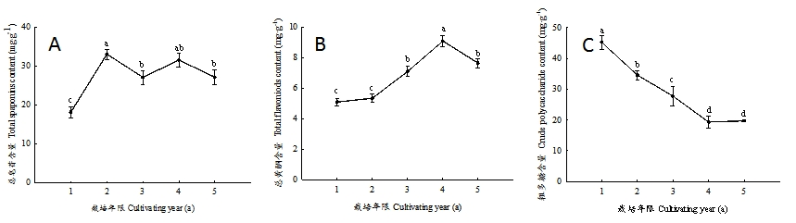

图3 不同种植年限黄花倒水莲的药用成分含量.A: 总皂苷含量；B：总黄酮含量；C：粗多糖含量.

1. **黄花倒水莲根部采收月份的确定**

不同采收月份黄花倒水莲根中总皂苷、总黄酮、粗多糖含量如图4所示。由图可知，总皂苷含量在22.11 mg.g-1~30.278 mg.g-1；总黄酮含量在5.330 mg.g-1~8.487 mg.g-1；粗多糖含量在22.421 mg.g-1~35.130 mg.g-1。总皂苷含量在8月、10月、12月显著高于4月（*P*<0.05），且在10月年达到了最大值（30.278 mg.g-1）。总黄酮含量在12月显著高于2月、4月、6月（*P*<0.05），且在12月出现峰值（8.487 mg.g-1）。粗多糖含量在8月、10月显著高于2月、4月、6月（*P*<0.05），且在8月出现峰值（8.487 mg.g-1）。总体而言，黄花倒水莲的药用成分在8月、10月、12月的含量最大，此时黄花倒水莲根中的药用价值最高。但考虑到8~9月为黄花倒水莲的花、叶采收期，9月下旬至10月为种子采收期，因此从整体经济效益考虑，建议10~12月对其根进行采收。

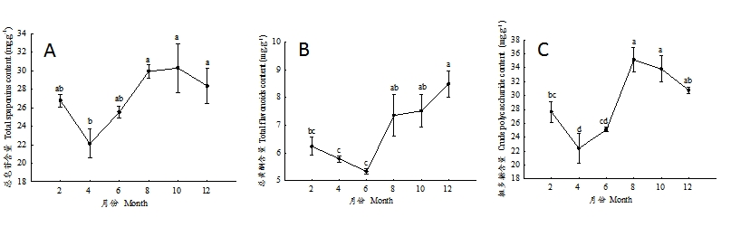

图4 不同采收月份黄花倒水莲药用成分含量.A: 总皂苷含量；B：总黄酮含量；C：粗多糖含量.

1. **黄花倒水莲根部生产加工基地基本要求与技术基本要求**

黄花倒水莲药材生产加工基地基本要求与加工技术基本要求应符合 SB/T 11183 的规定。

1. **黄花倒水莲根部切片厚度的确定**

黄花倒水莲根部切片厚度参照《中国药典》对切制品厚度规格的要求进行。由于黄花倒水莲根为长条形且纤维性强的药材，因此宜切成2 ~ 4 mm左右厚片。

1. **不同干燥方式对黄花倒水莲根部切片外观及品质的影响**

本研究分别采用烘干、蒸制+阴干、晒干、冷冻干燥和阴干五种方式对黄花倒水莲根部切片进行干燥，结果如图5和表2所示。从外观形态来看，烘干和晒干药材切片颜色较深，而蒸制+阴干、冷冻干燥和阴干药材切片颜色较浅，因此后三者的药材品相略优于两者，但对干燥方式的选择未起到决定性作用。从品质来看，不同干燥方式对黄花倒水莲根部切片总皂苷含量影响不大，但对总黄酮含量和多糖含量存在一定的影响。其中，恭城黄花倒水莲根部切片的总黄酮含量在不同干燥方式中出现显著差异，含量高低表现为：蒸制+阴干>烘干>阴干>冷冻>晒干，而产地为荔浦的根部切片总黄酮含量在不同干燥方式中无显著差异；不同产地黄花倒水莲根部切片的多糖含量均在蒸制+阴干干燥方式下最高，其次为烘干和晒干，冷冻干燥和阴干最低。根据多重比较结果（表2），给予各处理从高到低进行名次排序，即标记为a、ab、b、bc、c分别记第1、1.5、2、2.5、3名，再对其名次总和进行排序，结果为蒸制+阴干（6）最高，其他依次为烘干（8）、晒干（9）、阴干（10）、冷冻（11）（表3）。基于以上结果，本研究推荐黄花倒水莲根部切片的干燥方式为蒸制+阴干、烘干和晒干。

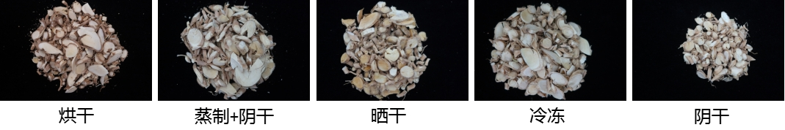

图5 不同干燥方式黄花倒水莲根部切片外观形态

表2不同干燥方式对黄花倒水莲根部切片品质的影响

|  |  |  |  |  |
| --- | --- | --- | --- | --- |
| 产地 | 干燥方式 | 总皂苷含量 | 总黄酮含量 | 多糖含量 |
| 恭城 | 烘干 | 10.03±1.13a | 9.80±0.59ab | 21.94±1.31b |
| 蒸制+阴干 | 10.61±0.34a | 11.71±2.05a | 29.06±0.45a |
| 晒干 | 10.48±0.58a | 7.50±0.75c | 23.67±0.75b |
| 冷冻 | 10.41±0.38a | 7.61±0.16c | 21.67±2.21b |
| 阴干 | 10.06±1.58a | 9.45±0.91bc | 21.12±1.15b |
| 荔浦 | 烘干 | 9.45±0.24a | 8.39±0.83a | 25.59±0.23ab |
| 蒸制+阴干 | 9.63±0.50a | 7.20±0.29a | 26.16±1.20a |
| 晒干 | 9.90±0.29a | 7.39+0.52a | 26.15±0.70a |
| 冷冻 | 9.82±0.25a | 6.56±0.12a | 23.48±0.71c |
| 阴干 | 9.72±0.65a | 7.32±1.46a | 25.07±1.47bc |
| 产地 |  | 7.44* | 13.83* | 12.99* |
| 干燥方式 |  | 0.62ns | 3.42* | 18.56* |
| 产地*干燥方式 |  | 0.18ns | 2.24ns | 7.03* |

注：数据为平均值±标准误差，不同小写字母表示相同产地不同干燥方式差异达到显著水平（*P*＜0.05），*表示双因素交互作用分析差异达到显著水平（*P*＜0.05），ns表示双因素交互作用分析无显著差异。

表3不同干燥方式黄花倒水莲根部切片品质排名情况

|  |  |  |  |  |  |  |  |  |
| --- | --- | --- | --- | --- | --- | --- | --- | --- |
| 干燥方式 | 恭城 | | |  | 荔浦 | | | 总名次 |
| 总皂苷排名 | 总黄酮排名 | 多糖排名 |  | 总皂苷排名 | 总黄酮排名 | 多糖排名 |
| 烘干 | 1 | 1 | 1.5 |  | 1 | 2 | 1.5 | 8 |
| 蒸制+阴干 | 1 | 1 | 1 |  | 1 | 1 | 1 | 6 |
| 晒干 | 1 | 1 | 3 |  | 1 | 2 | 1 | 9 |
| 冷冻 | 1 | 1 | 3 |  | 1 | 2 | 3 | 11 |
| 阴干 | 1 | 1 | 2.5 |  | 1 | 2 | 2.5 | 10 |

1. **密封包装对黄花倒水莲根部切片的影响**

黄花倒水莲根部切片干燥后极易吸潮霉变，导致药材的外观和品质受到严重影响，对于霉变严重的药材不仅使其药效尽失，甚至还会产生如黄曲霉毒素等致癌物质。密封包装可使药材不与外界空气直接接触，起到防尘防水的作用，从而防止药材因空气湿度过高受潮而滋生细菌发生霉变。本标准编制小组成员在前期分别对黄花倒水莲根部干燥切片进行密封包装保存（密封袋+编织袋）和非密封包装保存（编织袋），保存6个月后观察发现，密封保存的药材较为干燥且几乎无霉变，而非密封包装的药材受潮严重，霉变率达30%以上（m / m）（图5）。

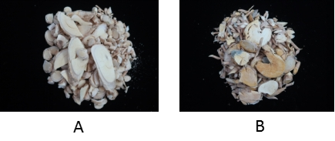

图5 不同包装方式黄花倒水莲根部干燥切片霉变情况. A: 密封包装；B：非密封包装.

**六、主要引用文件**

GB/T 23296.1 食品接触材料 塑料中受限物质 塑料中物质向食品及食品模拟物特定迁移试验和含量测定方法以及食品模拟物暴露条件选择的指南

GB5009.3 食品安全国家标准 食品中水分的测定

SB/T 11039 中药材追溯通用标识规范

SB/T 11094 中药材仓储管理规范

SB/T 11182 中药材包装技术规范

SB/T 11183 中药材产地加工技术规范

**七、重大意见分歧的处理依据和结果**

本标准编制过程中无重大分歧意见。

**八、实施标准的措施**

本团体标准《黄花倒水莲根采收及其加工技术规程》（以下简称《规程》）以黄花倒水莲根部采收及加工技术为研究对象，以科学研究成果和生产实践经验为基础，界定了黄花倒水莲的术语和定义，确立了黄花倒水莲根部采收、加工、包装、储藏等环节的技术要求。《规程》编写过程中力求科学严谨，原则分明，指标准确。为使该《规程》得到有效贯彻实施，促进黄花倒水莲根部采收及加工过程中规范生产，建议采取以下实施措施：

1. 印发《规程》资料并对业内人员进行培训；
2. 利用科技特派员开展科技服务以及进行科技成果转化的机会，将《规程》作为技术资料，向有关技术员进行宣传推广；
3. 建议各级政府部门或科研单位在认真审阅《规程》的基础上，因地制宜，组织引导农业技术推广人员和广大种植户按照本标准开展黄花倒水莲根部采收和加工规范化生产工作。

**九、自我承诺**

经调查分析，本次申报的《黄花倒水莲根采收及其加工技术规程》团体标准未见与已批准发布实施的相关或相似国家、行业、地方标准的情形；未见与已纳入制（修订）计划的相关或相似国家、行业、地方标准的情形；所涉技术内容和各项指标不低于国家强制性标准，不存在内容或某项指标低于推荐性国家标准的情况。